巡检管理后台

登录地址：http://patroladmin.pc139.zgyey.com/

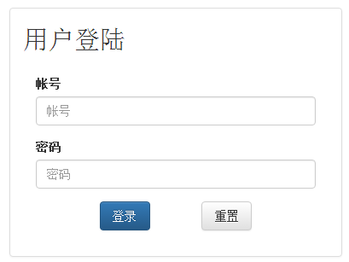
使用幼儿园老师帐号登录。

巡检设置

巡检项目维护
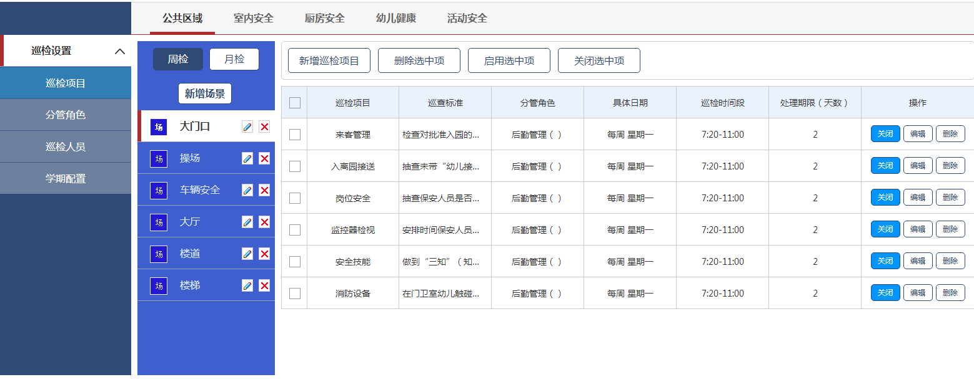
分为六大领域：公共区域、室内安全、厨房安全、幼儿健康、活动安全。六大领域是全国通用，幼儿园不能修改。

各个领域下，分不同的场景；幼儿园可以根据实际情况来设置。
各场景下包含具体的巡检项目；幼儿园可以根据实际情况来设置。但是设置好场景后，不要随意修改，不然会导致数据错乱。

各巡检项目分周检、月检（个别幼儿园，还支持日检）

初次使用时，系统会初始化好巡检项目。幼儿园可以根据实际进行增删改。

新增场景
如“公共区域”下新增场景“厕所”。
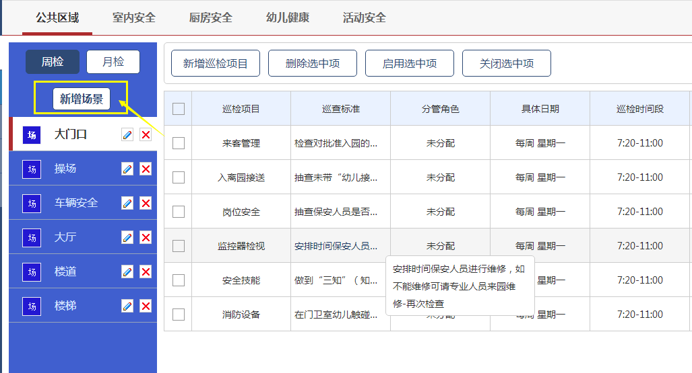
点击“新增场景”
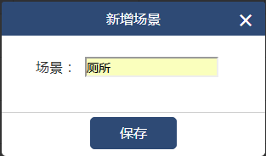
新增巡检项目，如在场景“厕所”下新增巡检项目“消毒”
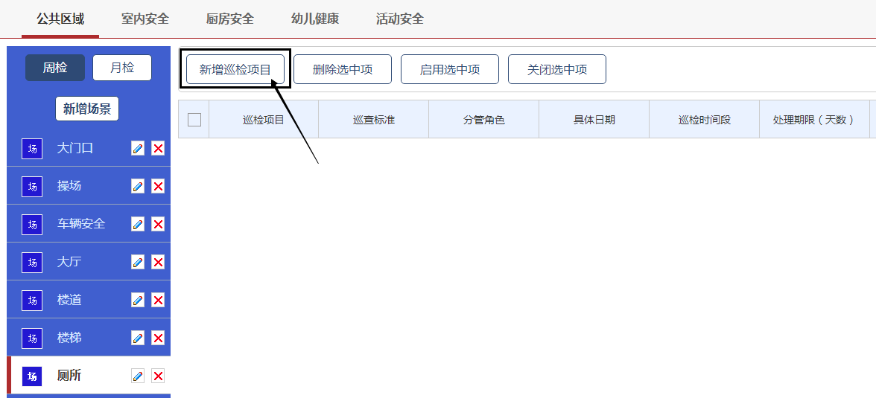
点击“新增巡检项目”
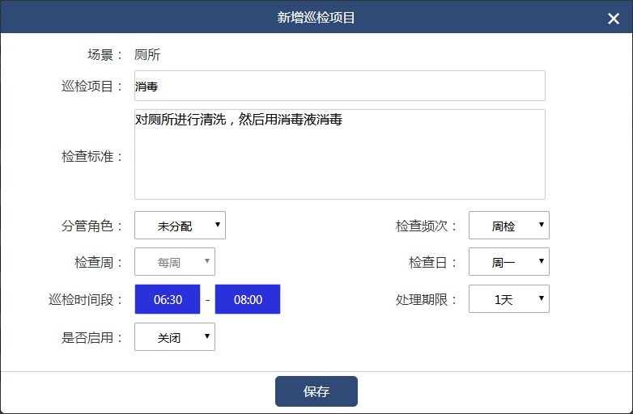
可以修改巡检项目
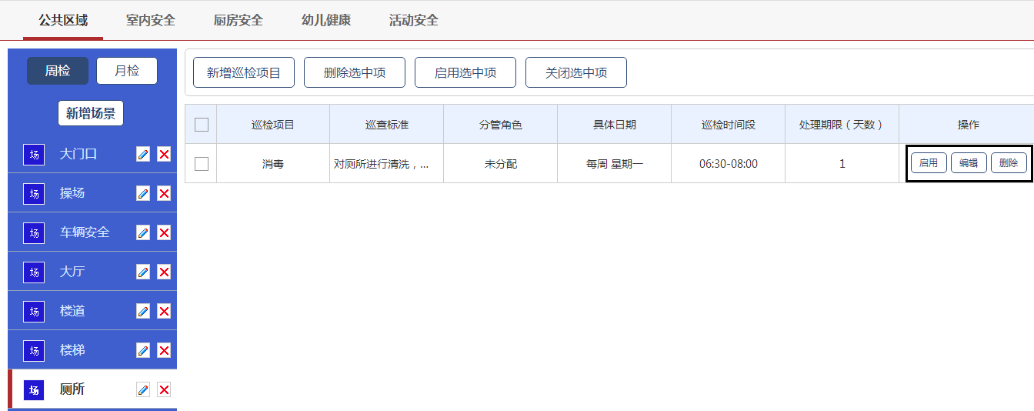
如启用，编辑，删除
启用后，巡检项目才正式使用，系统会根据具体的日期自动推送任务给具体的巡检人员。
编辑，可以对巡检项目内容，巡检时间、巡检频率等进行修改。
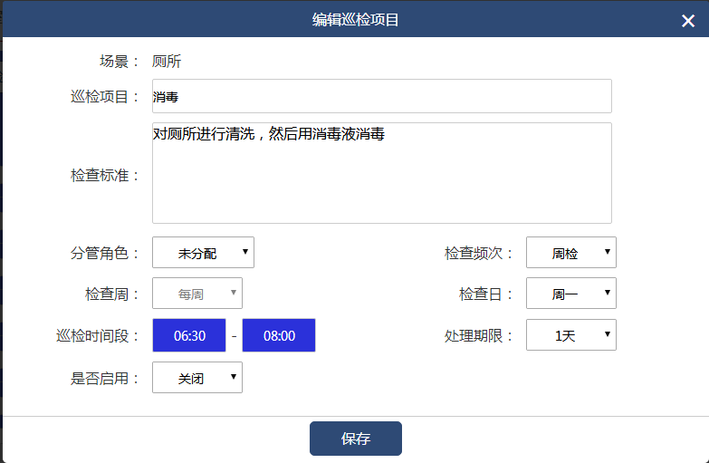
可以删除不需要的巡检项目，删除时，请谨慎操作，删除后，不可以恢复。
为了方便用户操作，可以批量进行删除巡检项目、启动巡检项目、关闭巡检项目。

巡检项目编辑好后，需要设置分管人员，负责监督巡检人员执行情况。
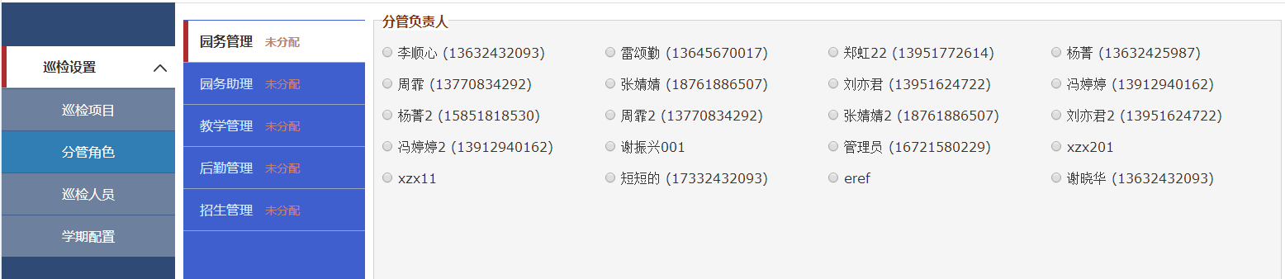

巡检人员维护
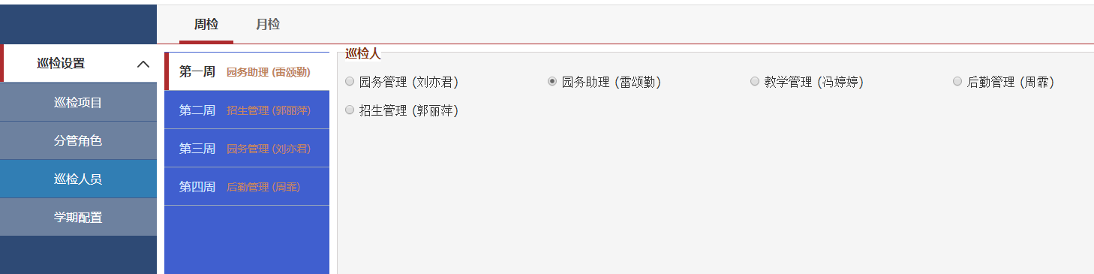
学期配置
